«Це тут України моєї початок»
Виховна година
Мета:розширити знання учнів про рідну державу, розкрити суть понять «громадянин», «патріот», «патріотизм»;розвивати у дітей прагнення бути свідомим громадянином України і її патріотом; виховувати любов до рідної землі, до своєї держави.
Перебіг заходу
Зацвітає калина,зеленіє ліщина,
Степом котиться диво- луна,
Це – моя Україна, це- моя Батьківщина,
Що як мама, як тато одна.
На сьогоднішній виховній годині ми поговоримо про патріотизм, оскільки він є актуальним завжди. Тема нашої виховної години – «Я громадянин і патріот держави». Поглибимо свої знання про рідну державу, розкриємо суть понять «громадянин», «патріот», «патріотизм».
Епіграфом виховної години є вислів Іллі Шевельова: «У кожному з нас,хочемо ми того чи ні, закладена частинка Батьківщини. Не любити Батьківщину так само неприродно, як не любити себе». Чи погоджуєтесь ви з думкою І. Шевельова, скажете після нашої розмови про патріотизм.
Щоб брати участь в обговоренні будь - якої проблеми, необхідно оперувати певною термінологією. З’ясуємо, чи знаєте ви, що таке громадянин, патріот, патріотизм. Порівняємо ваші знання з тлумаченням їх за словником.
Отже:
- громадянин – це особа, що належить до постійного населення якої – небудь держави, користується її правами і виконує обов’язки, встановлені законами цієїдержави. – патріот – це той, хто любить свою Батьківщину, відданий своєму народові, готовий для них на жертви й подвиги. Патріот із грецької означає «земляк», «співвітчизник», «людина, яка любить свою Батьківщину».
- патріотизм – це любов до Батьківщини, до свого народу.
Ми – Українці! Це звучить гордо. Нам пощастило народитися на мальовничій, щедрій та багатій землі.
З чого починається Батьківщина для нас? Що означає? З чим асоціюється? Напевно, з місцевістю, де народилися й росли, де минули найкращі, найщасливіші моменти життя, куди линемо у хвилини скрути. Наша маленька Батьківщина завжди з нами, у найпотаємніших куточках нашої душі, вона зігріває й підтримує нас. Ще Наполеон вважав: «Любов до Батьківщини - перше достоїнство цивілізованої людини».
Ведуча: Свідомість українців постійно змінюється. Майдан та Революція Гідності потрясли не тільки Україну, а й увесь світ. Зігріта палкими серцями мільйонами національно свідомих українців з усіх регіонів, незалежна демократична держава Україна продемонструвала Європі і всьому світові, що українці – міцна духом волелюбна нація, яка навчилася поважати себе і яка зуміла відстояла свій демократичний вибір. Це рік єднання, пробудження і консолідації українського народу. Майдан став центром революції, місцем правди і свободи, площею добра, тепла, дружби, любові, братерства й гідності. Наші серця стали частиною могутнього серця. Наші голоси - нотами потужного гімну волі.
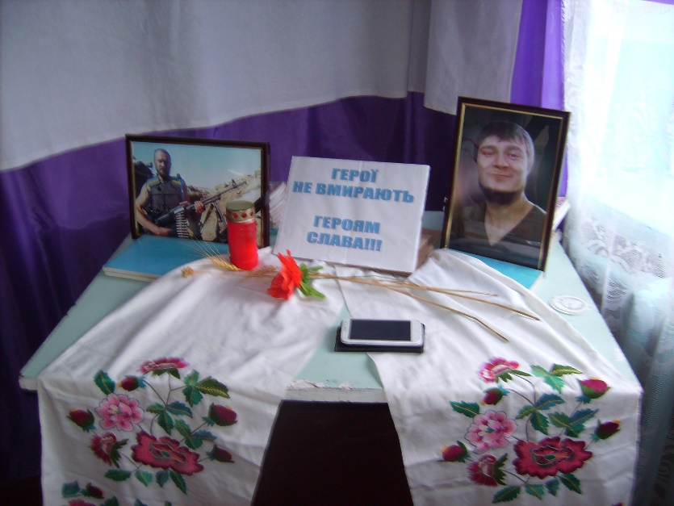

Героям Небесної Сотні
Як журавлі, що ринули у небо,
Покинувши цей грішний світ
Лишили по собі кривавий,
Та героїчний слід…
Вони не думали, що буде
Не думали про щастя чи добро.
Вони ішли…Ішли назустріч смерті,
І страху зовсім не було.
Небесна Сотня – герої незборені,
Найкращі, найвідважніші сини,
Яскравим сяйвом в небі засвітились,
Щоб інші мріяли, любили і жили.
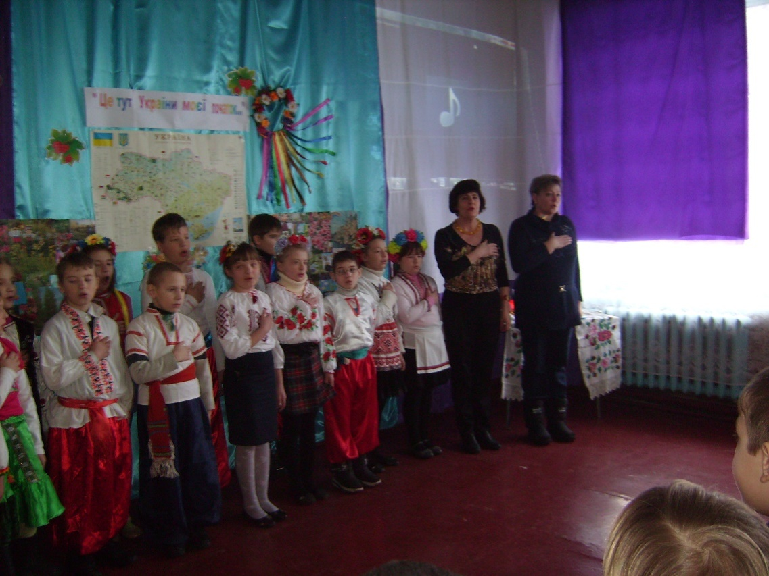
Ведучий: Були роки, народилися нові покоління. Кожне наступне дивиться на минуле очима свого часу. Утім події такої ваги єднають усіх, з роками набуваючи все більшої ваги. Ця війна стала однією з найтрагічніших в історії нашого народу.
Ведуча: Чорною хмарою нависли над людьми звістка: війна. Настали тяжкі для народу дні. Нажите, набудоване роками стає руїнами, пустирями. Усе палає, земля здригається від вибухів снарядів і реву танків. Смерть, вогонь і попіл, руїни і страшну пустелю залишають після себе окупанти. Ворог спрямував свою смертоносну зброю проти кожного мешканця нашої країни, намагаючись знищити нас.
Ведучий: Проявляючи мужність і героїзм, захисники в жорстоких боях відстоюють кожний клаптик рідної землі.
Ведуча: Війна. Найважча. Найгірша. Та, що зруйнувала щасливе життя. На захист своєї Батьківщини піднявся весь народ.
Ведучий: Усі, хто може тримати в руках зброю - воюють. Інші не покладаючи рук працюють заради перемоги.
Ведуча: Та не всім це до душі. Росія ніяк не може пробачити Україні її незалежність. Ліна Костенко писала: « У кожної нації свої хвороби. У Росії – невиліковні». Вороги розуміють, що тільки розділивши, посіявши ворожнечу, нас можна буде й надалі тримати в покорі». І щоб нас зробити слабшими, недруги намагаються нас розсварити. Російські сепаратисти зазіхають територіальну цілісність нашої держави. На Сході точаться криваві бої. Там вирішується доля і майбутнє України. Ми знаємо, що ми – єдині, що перемога буде за нами. Єдина Україна – іншого шляху у нас немає.
Сьогодні на вокзалі бачила солдата…
Стояв один – його ніхто не проводжав:
Квиток на схід, рюкзак і плащ палатка,
Немов він сам від себе на війну тікав.
Сумний, стурбований, глибокий,
Задумливо і мужньо в самоті стояв,
Хоч перед ним дорога – світ широкий,
Але він стежку свою власну вже обрав.
Не в далі дальнії, щоб щастя пошукати,
Не в ті незвідані, чудові й радісні краї,
А в пекло – смерті в зуби їде заглядати -
Боротися за волю на своїй землі!
І шкода стало невідомого солдата:
Він сам – та й я нікого вже не жду,
Тому тепер на нього буду я чекати,
Тепер я в Бога за усіх самотніх попрошу!
«Не полишай одних в скруту годину,
Дай мужності, надії й сили їм пошли!
Дружині – чоловіка, матері – дитину,
І сестрі – брата, прошу, рідного верни!»
Я мовчки проведу тебе, коханий, брате, сину,
Й чекати буду рідного тебе з війни…
Тепер ти просто зобов’язаний й повинен,
Живим та неушкодженим прийти!
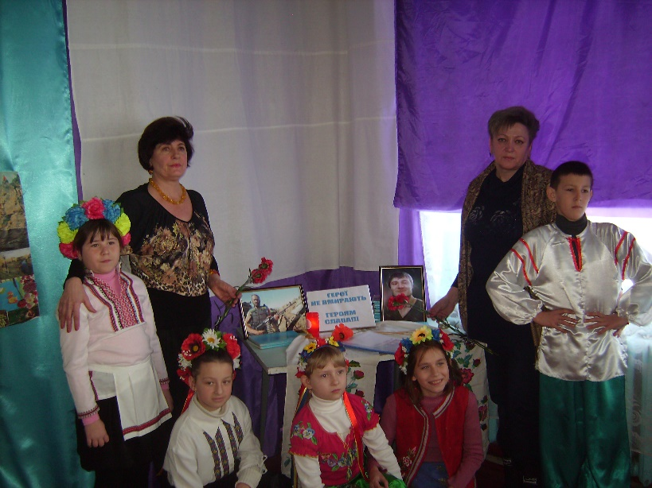
Ведучий: У цій війні народжуються герої. Вони бачать смерть в обличчя. Війна їх загартовує, робить мужніми, дужими. Нині воїни живуть на грані можливого. Вони багато чого зрозуміли. Та й ми зрозуміли, що для мирних жителів найбільше зло – це коли на твоїй території перебувають громадяни іншої держави. Бо, за будь – яких законів, той хто перебуває на чужій території, ризикує стати носієм свавілля.
Ведуча: Час спливатиме, але дуже важливо, щоб юні знали і пам’ятали про тих, хто не жаліючи сил, здоров’я і життя воює за незалежність.
Ведуча: Народжені жити, любити, творити давно пішли з життя для них війна закінчилася не салютом, а свинцем у серці. Вони заповіли нам берегти, пам’ятати і любити свою Батьківщину. Тож завдання нашого покоління – не забути людей, які прославили Україну своїм героїзмом.
Виходить Мати із свічкою в руках. На фоні музики каже:
Я – мати, мати всіх дітей,
Що на фронтах воєнних полягли.
Сьогодні я звертаюсь до людей,
Щоб мир у світі пильно берегли.
Я – мати… Я крізь все пройшла:
Крізь дим пожеж, утрат і сто смертей.
Розтоптана і знищена була,
Та через роки йду я до дітей.
В душі моїй горить пекельний біль.
За всіх, усіх, яких не повернуть.
І крик душі лунає звідусіль.
Вони до нас ніколи не прийдуть…
Та я не вірю в похоронки ті!
Живі вони, бо пам'ять ще жива!
Мої сини, соколики ясні…
А всюди квіти… квіти…і трава.
Я – мати! Я до вас іду,
Щоб захистити, відвернути зло.
Та відвести від всіх людей біду,
І щоб війні ніколи не було.
Тож встаньте всі і голови схиліть,
Згадайте тих, хто йшов через фронти.
І вдячністю хвилину помовчіть,
Щоб пам'ять в нашім серці зберегти.
Хвилина мовчання
Ведуча: Так, герої не зникають. Вони передають наступним поколінням естафету своїх героїчних справ. Нехай пройдуть роки, але ми завжди будемо чути їхні голоси, які кличуть нас до боротьби за мир.
1 – й учень
Мир на Землі – це затишок і тиша,
Це сміх дитячий і душі політ,
Коли поет чарівні вірші пише
Про незвичайний, дивовижний світ.
2 – й учень
Мир на Землі – це росяні світанки,
Краса і творчість, пісня у гаях.

Мир на Землі – це вечори і ранки
Із радістю і щастям у серцях.
3 – й учень
Мир на Землі – це дім, і мама, й тато,
Й любові стільки – просто через край.
Це та земля, де щастя є багато
І в кожній хаті – хліба коровай.
Вікторина « Моя – Україна»
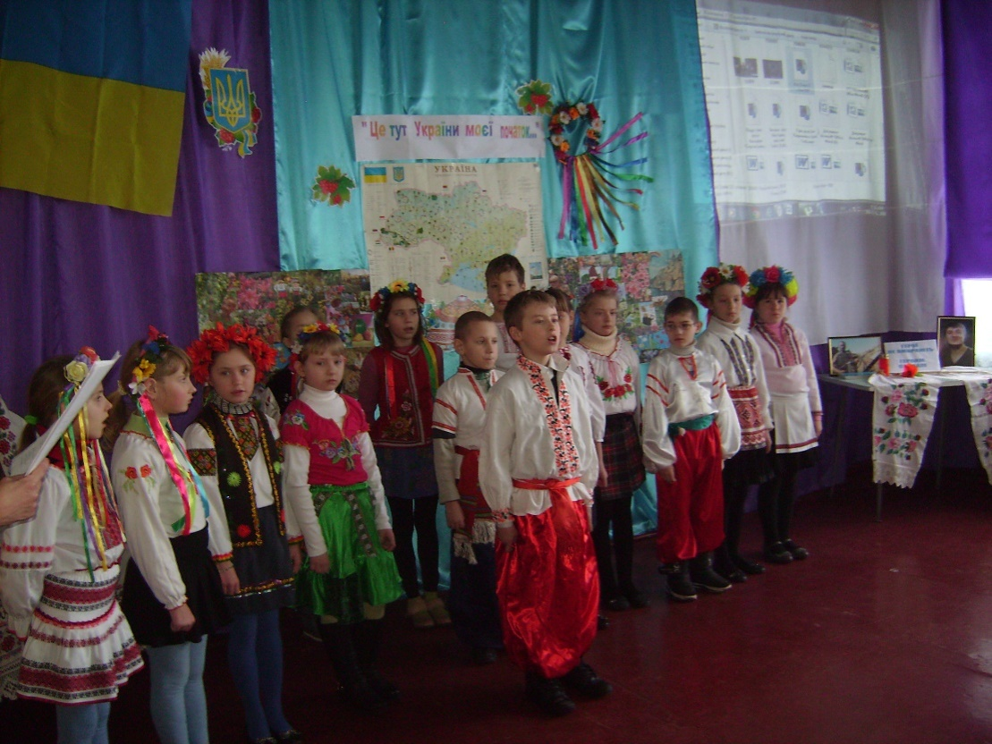
Вірш про Україну
Ось небо блакитне і сонце в зеніті!
Моя Україна найкраща у …(світі!)
Моя Україна – це ліс і озерця,
Безмежні степи і чарівні…(джерельця.)
Красиві пейзажі і гори високі,
Маленькі струмочки і річки…(глибокі.)
Сади чарівні, мальовничії села,
Моя Україна – це пісня (весела.)
Це щира, багата, як світ її мова,
Крилата така, мелодійна…(чудова.)
Її обереги верба і калина,
Найкраща у світі - …(моя Україна.)
Бо нам найрідніші Вітчизна і мати.
То як же нам, дітям, її не кохати
Моя Україна – козацькая слава!
Така волелюбна й мирна…(держава.)
Вона дорога нам, і рідна, і мила,
Бо світ перед нами, як мати,…(відкрила.)
Вітчизна свята, дорога Україна,
Для кожного з нас ти у світі -…(єдина.)

Вікторина «Знавці нашої культури»
- Кольори нашого державного прапора ( жовтий і синій)
- Розкажіть перші стрічки національного Гімну (…)
- Старовинний обряд славлення різдвяних свят піснями(коляда)
- Кущ оспіваний з українських народних піснях, символ дівочої вроди( калина)
- Дерево – символ, з яким в українських народних піснях і переказах порівнюють струнких дівчат ( тополя)
- Чим прикрашають голову українські дівчата (вінок)
- Національний символ України. Матері дарують його своїм дітям на щастя та долю, відряджаючи у далеку дорогу ( рушник)
Гра « Раз, два, три»
У цьому залі друзі всі! Раз, два, три.
(Плещуть у долоні)
Ось і я, і ти, і ми!Раз, два,три.
Привітайся з тим, що зліва(вітаються)
Привітайся з тим, що справа…
Ми – одна сім’я. (Беруться за руки.)
У цьому залі друзі всі! Раз два, три.

Ось і я, і ти, і ми! Раз, два, три.
Посвари того, що зліва. (Сварять)
Посвари того, що справа…
Ми – одна сім’я
У цьому залі друзі всі! Раз, два, три.
Ось і я, і ти, і ми! Раз, два, три.
Пожалій того, що зліва.(Гладять по голові)
Пожалій того, що справа…
Ми – одна сім’я
У цьому залі друзі всі! Раз, два, три.
Ось і я, і ти, і ми! Раз, два, три.
Посміхнись тому, що зліва.(Посміхаються)
Посміхнись тому, що справа…
Ми – одна сім’я.
Ведучий: Людині визначено Богом місце народження, країна, небо, вона не може нічого змінити, як не може змінити себе саму, а якщо щось із того, призначено їй, поміняє то не на краще, бо чуже ніколи не буває кращим за своє. І куди б ти не пішов, твоя Батьківщина з тобою. І ми молимося за неї.
Молитва за Україну
4- й учень
Боже, Великий,Єдиний,
Нам Україну храни,
Волі і світла промінням
Ти її осіни
5-й учень
Світлом науки і знання
Нас, дітей, просвіти,
В чистій любові до краю
Ти нас, Боже, зрости.
6 – й учень
Молимось, Боже Єдиний,
Нам Україну храни.
Всі твої ласки, щедроти,
Ти на люд наш зверни.
7-й учень
Дав йому волю -
Дай йому волю,
Дай доброго світла,
Щастя дай, Боже, народу
На многії, многії літа!
Ведуча: Дійсно, історія багатовікових державних процесів України складна й суперечлива. Український народ завжди демонстрував високий національний дух і прагнення жити вільно й незалежно у мирі й злагоді з іншими народами.
Не плач, коли життя жорстоке
Тобі стежину шле лиху,
Ще знайдеш щастя синьооке
На вкритім тернами шляху.
І не сумуй, коли яскраве
Для тебе сонце вмить зайде,
Ще прийде час – і зірка слави
Смарагдом в душу упаде.
Життя – це поле щастя й муки,
Тому до труднощів звикай,
Та головне – безсило руки
Ніколи ти не опускай!
8 – й учень
Буде важко – кріпись!
Буде гірко – не плач!
Буде вітер – не гнись!
Не уникнуть невдач…
Якщо грози – іди!
Якщо сльози – зітри!
Якщо страшно – тримайся!
Ведуча: Війна не вивітрюється з пам’яті людей, ні! Війна вкарбовується в пам'ять народу, щемить у душі, як рана невигойна.
Ведучий: Ми не маємо права забувати жахіття цієї війни.
Ведуча: Ми не маємо права забути тих, хто загинув. Ми не маємо права забувати тих, хто захищає нашу Україну.
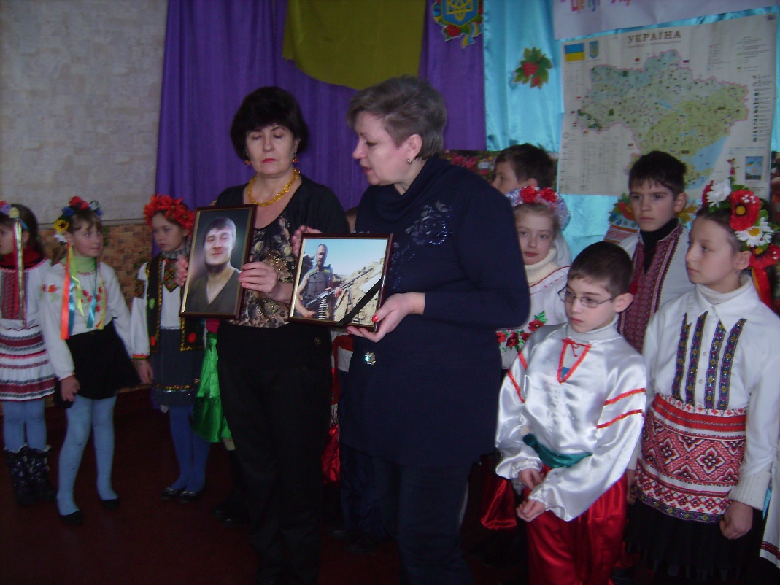
Ведучий:Пам’ятаймо про це.
Ведуча: Ми повинні все пам’ятати!
Ведучий: Наш народ добре знає ціну миру, мирного життя. Мир – це ранок, повний світла та надій. Мир –це квітучі сади та повний колос на ниві. Мир – це шкільний дзвоник, це школа, у вікнах якої – сонце. Добре прокидатися і знати, що в тебе попереду прекрасний день, що тобі нічого не загрожує і всі твої мрії здійсняться. Добре бути щасливим.
Ведуча: Ми бажаємо вам великого щастя та мирного неба над головою.
Повертайтеся, будь ласка живими,
Я прошу не багато, й не мало.
Кожен вечір молюсь всім святим
Щоб нещастя Вас не спіткало.
Щоби Янгол закрив від біди,
І щоб куля лихої орди
Не побачила, не зачепила.
Ясним ранком, та днем дощовим,
Я шепочу у синєє небо:
Повертайтесь, будь ласка живими,
Більш нічого нам і не треба.

